Tekst Lezing: Naar een samenwerking in de korte keten

Maarten Crivits * 2 mei 2023 * LLABIO

Inleiding: verbinding in een lokaal voedselnetwerk 1
Agroecologie als inspiratie om te komen tot samenwerking 3
Individualisme in vraag stellen 4
Leren uit bestaande vormen van samenwerking 6
Rol van overheden en kennisinstellingen 8

Inleiding: verbinding in een lokaal voedselnetwerk
In Vlaanderen zijn er van de 20.000 landbouwers die beroepsmatig bezig zijn met landbouw ongeveer 3000 landbouwers die professioneel bezig zijn met de korte keten. Boeren met een hoevewinkel, een groente abonnement (of een vleespakket) dat wekelijks wordt geleverd op verschillende afhaalpunten, landbouwers actief op een boerenmarkt, Community Supported Agriculture, een aardappelautomaat langs de weg, maaltijden in het ziekenhuis die worden gekookt met de juist geoogste producten van de boerderij vlakbij. Het is een verrassend grote groep ondernemers die bezig is met de korte keten, zelf in die mate dat we zeker niet meer van een niche kunnen spreken. Het is een grote en groeiende groep landbouwers die dichter bij de consument en burger komt. Hier zit een enorm potentieel in aan samenwerking dat vandaag onderbenut is, en dat het verdiend om grondig verkend te worden.
Het uitgangspunt is vandaag niet zo eenvoudig omdat het eigenlijk niet heel goed gaat met de korte keten in Vlaanderen. De verkoop valt terug en de prijzen voor onverwerkte producten dekken nog niet altijd de kosten en arbeid die naar de productie gaan. In het midden van de Corona crisis heeft de korte keten een grote boost gekend. Waar de totale omzet steeg met meer dan 20% in 2020, zakt ze in 2021 en 2022 verder terug naar het niveau van voor 2020. De Vlaming hervalt terug in de oude gewoontes van de supermarkt-winkelen, minder thuis koken, kookt minder met verse producten etc. Ook speelt het idee van de crisis, de oorlog, de energiecrisis mee in het aankoopgedrag. De cijfers zijn nog niet bekend, maar veel boeren geven aan dat het terug moeilijker gaat. Verschillende beloftevolle initiatieven zijn in Vlaanderen ook onlangs gestrand zoals de Food Hub in Leuven en Boer Koos in nabij Ronse.
Heel vaak richten we ons op wat niet goed gaat, de verkoop gaat minder. Maar feitelijk kunnen we ons ook de vraag stellen waarom was de korte keten tijdens de Corona periode zo sterk, waarom kozen mensen ineens veel meer voor korte keten?
Drie belangrijke observaties kunnen hier volgens mij worden gemaakt:
  - Veel mensen maakten tijdens Corona een verbinding met het zeer lokale platteland, doordat men gingen wandelen dicht bij huis kwam men meer in contact met lokale natuur en lokale landbouw. Veel mensen leerden tijdens Corona hun nabije omgeving beter kennen en maakte verbinding met een landbouw en een korte keten het landschap mee vorm geeft.

  - Mensen zagen dat bij een globale pandemie het risico er is dat de banden met onze voedselvoorziening worden doorgebroken. Dit deed hen teruggrijpen naar lokale voedsel-systemen. Verbinding ontstaat hier uit een soort angst of gebrek aan een gevoel van voedselzekerheid.

  - Mensen hadden minder afleiding en meer tijd, men werkte thuis of zat thuis.
Wat is nu kenmerkend aan deze observaties? Wat speelt bij de eerste twee observaties is het belang van verbinding, enerzijds een heel concrete verbinding vanuit een beleving tijdens het wandelen of fietsen in het platteland, anderzijds een verbinding op een meer algemeen niveau, het gevoel van een nood aan voedselzekerheid.
Daarnaast is er de conditie van tijd, die je op twee manieren kan bekijken. Ofwel kun je je erbij neer leggen dat andere zaken dan verbinding met het lokale platteland en landbouw zullen primeren en mensen eerder daarvoor zullen kiezen. Ofwel kun je stellen dat eens de condities optimaal zijn en het platteland tot bij de mensen komt, dat mensen vanuit prioriteit en waarde tot tijd zullen komen.
Hoe kunnen we vanuit deze observaties vandaag verder gaan? Hoe kunnen we dit vast houden en mensen uit de stad verbinden met het omliggende platteland, hoe kunnen mensen hun identiteit verbinden met dat lokale platteland, met de landbouw en met de producten die daar worden geproduceerd? Eén essentiële strategie om dit te bekomen is volgens mij het opzetten van een regionaal korte keten netwerk. Door een keten te maken van korte keten initiatieven ontstaan op veel meer plaatsen in een bepaalde regio mogelijkheden om verbinding te maken met de landbouw, duurzame voeding en de korte keten. In plaats van een groep afzonderlijke eilanden van korte keten ontstaat er een verbonden groep van eilanden, een archipel van de korte keten. Door zo een netwerk tot stand te brengen, wordt de verbinding met de lokale landbouw gemakkelijker, komen mensen makkelijker in verbinding en op verschillende manieren en wordt het vertrouwen dat de voedselvoorziening standhoudt in tijden van crisis een stuk groter.
Bij het tot stand komen van zo een netwerk zijn er volgens mij twee essentiële elementen die zorgen dat we kunnen komen tot een sterk samenhangend lokaal voedselnetwerk waarvan sprake in agroecologie.
Ten eerste moet de band tussen landbouw en maatschappij worden versterkt. En dus de relaties tussen landbouwers en burgers binnen de civiele maatschappij. Dit gaat over de vele mogelijke samenwerkingen tussen boer en burger rond educatie, zorg, biodiversiteit, stage-vorming, coöperaties. Door via die vormen van samenwerking meer connecties tussen boeren en burgers te leggen, wordt het regionaal voedselnetwerk sterker, mensen weten welke boeren waar zitten, leren meer over landbouw er wordt een verbinding gemaakt tussen scholen en boerderijen, lokale organisaties en boeren, buurtbewoners en boeren. In een recente studie die voortkwam uit de operationele groep boeren en burgers gaan we verder in op het potentieel van boer-burger verbinding. In feite kan men stellen dat het draagvlak dat nodig is voor de landbouw misschien wel uit onverwachte hoek moet komen; niet vanuit de markt, noch vanuit de staat , maar vanuit het burgerveld.
Omdat we vandaag focussen op het economische aspect van de ‘waarde-keten’, zullen we ons daar niet op richten. Maar het tweede element, waar we vandaag wel op focussen is het versterken van samenwerking in de markt, samenwerking tussen korte keten ondernemers. Bij een regionaal korte keten netwerk ontstaat zo een zelfvoorzienende lokale voedseleconomie, die de stad en het platteland voedt en waarbij vanuit een gemeenschappelijke deler en identiteit wordt samengewerkt rond de korte keten d.m.v. productie, verwerking, verdeling én consumptie.
Een dergelijke ‘keten van korte ketens’ kan echter enkel en alleen tot stand komen door doorgedreven samenwerking. Vanuit die samenwerking kan immers worden ingezet op collectieve communicatie, organisatie en standvastigheid die kan opboksen tegen de gewoontes van het supermarkt-winkelen. Zo kan een permanent en groot aanbod van korte keten producten en plaatsen worden gerealiseerd waar de landbouwer een goed loon uithaalt en waar de consument/burger zijn trots uit haalt. Met 3000 landbouwers in de korte keten is er alvast potentieel.

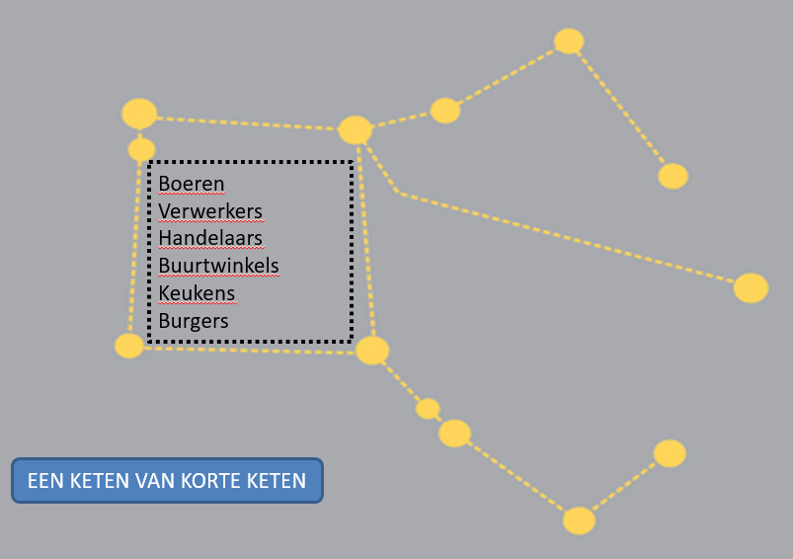

Agroecologie als inspiratie om te komen tot samenwerking

De vraag die ik me hier wil stellen, is hoe je een dergelijk ‘regionaal voedselnetwerk tot stand kan brengen gebaseerd op concrete samenwerking tussen landbouwers, tussen korte keten ondernemers onderling en vanuit een korte keten en agroecologisch perspectief (cf. principes).

Het is opvallend en belangrijk dat zowel de agroecologische princpes als de korte keten principes zeer sterk aansluiten bij het idee van samenwerking en het komen tot een regionaal voedselnetwerk. Een kort overzicht gebaseerd op de principes van de korte keten zoals geformuleerd in het strategisch plan korte keten en de HLPE principes van AE, toont de onderlinge samenhang:

- Een belangrijk principe is dat landbouwers mee de prijs bepalen en dat er een handelsrelatie is vanuit wederzijds respect, ( AE principe 10; faire handel ; KK principe 3; zeggenschap).
- Dat het aantal schakels wordt geminimaliseerd en dat er een gedeeld en lokaal eigenaarschap is over keuzes rond hoe te produceren, verkopen en in de markt te zetten (AE principe 13; decentrale governance; 13; KK principe 2; beperkt aantal schakels)
- Dat landbouw en voedselproductie opnieuw wordt ingebed in een lokale economie: lokale werkgelegenheid in de landbouw, meer ruimte voor kleinere ondernemers, minder monopolie vorming, heropleving van lokale buurtwinkels. (KK principe 4; AE principes 7, 9,13)
- Dat er een wederzijdse en continue samenwerking en verbinding ontstaat tussen producent en consument, boeren onderling ( AE principe 11- verbondenheid ; KK principe 5, ambassadeurschap)
- Delen van kennis in functie van lokale innovatie (AE principe 8 – co-creatie kennis)

Zowel de korte keten als de AE principes zijn een belangrijke bron van inspiratie van waaruit we kunnen verder bouwen en waarmee we een in Vlaanderen kantelpunt kunnen realiseren van een individueel perspectief naar een collectief perspectief. De principes lopen als het ware over van de samenwerkingslogica: samen een prijs zetten, samen kennis delen, verbinding realiseren tussen mensen in het voedselsystemen, samen beslissingen nemen, het opbouwen van een lokale economie waarin veel wordt samengewerkt, samenwerken rond kennis. Maar hoe komen we van principes tot handelen?

Wat ik in de rest van dit betoog wil argumenteren is dat indien we een kantelpunt willen realiseren naar meer samenwerking en collectief denken in de korte keten, er twee algemene strategieën zijn die kunnen helpen om dit tot stand te brengen.

Een eerste strategie betreft het durven in vraag stellen van het individualisme. Zonder dat in vraag te stellen en expliciet te maken lopen we het risico dat we te veel blijven denken vanuit een individueel perspectief, en samenwerking als bijkomstig, niet essentieel te zien.

Een tweede strategie is het leren van bestaande samenwerking, en nagaan hoe de condities voor samenwerking kunnen worden gemaximaliseerd. Het is interessant om te zien wat voor een grote variëteit aan samenwerking vandaag al tot stand gebracht is. Ook kan het ons iets zeggen over wat de condities zijn voor een succesvolle samenwerking en hoe we de rol van lokale overheden en kennisinstellingen - en dus ook de rol van LLABIO – daarin kunnen zien.

Individualisme in vraag stellen

Alhoewel blijkt dat samenwerking één van de typische kenmerken is van een succesvol korte keten bedrijf (zie Guiot, 2022), is er momenteel toch nog sterk een gebrek aan wil en geloof tot samenwerking, en zeker bij boeren onderling is dit nog een sterke overtuiging. De mentaliteit van het individueel naar de markt gaan leeft ook sterk in de korte keten.
This is because, he argued, ―you are so used to rowing your own boat‖ that it is difficult to start having to make decisions with somebody else. (citaat van Engelse landbouwer in studie rond autonomie en samenwerking, Ermery 2015).
Ten eerste denk ik dat het belangrijk is om de gewoontes die we in ons voedselsysteem hebben ontwikkeld die zich in te eenzijdig richten op het individuele perspectief in vraag moeten kunnen stellen. Er zijn zo een aantal denkpatronen die steevast terugkomen waarvan we ons bewust moeten zijn. Ik noem er hier 4, die ik in mijn onderzoek en uit onderzoek van anderen al vaker ben tegengekomen:

- ‘De markt is te klein voor samenwerking.’ Het idee dat de markt te klein is voor meerdere korte keten ondernemers. Het typische voorbeeld van drie melkveehouders die in een bepaald gebied aan hoeveverkoop of toerisme doen en de gedachte dat mijn daarbij elkaars markt afneemt, of dat er geen plaats is voor nieuwe spelers. In plaats van de redenering te maken dat er door samenwerking een grotere groep consumenten kan worden aangesproken (door het delen van promotie, door elkaar aan te vullen in de activiteiten), wordt er vanuit gegaan dat de markt dicteert dat je beter niet samenwerkt. Dit idee dat je alleen in de markt staat, verhinderd mogelijke samenwerking, en verhinderd dat samenwerkingsmogelijkheden worden verkend, dat er zelfs maar wordt gepraat over samenwerking tussen korte keten ondernemers. Het idee ‘de markt is te klein’ werkt verlammend, en zorgt ervoor dat ondernemers samenwerking niet actief als mogelijkheid verkennen.
- Verwarren van autonomie en volledige onafhankelijkheid’ Op vlak van waarden bij boeren (maar ook bij anderen) is er een persistente misvatting rond het verschil tussen autonomie en volledige onafhankelijkheid. Sociologisch onderzoek (Emery, 2015) heeft aangetoond dat veel landbouwers autonomie verwarren met volledige onafhankelijkheid. Als dat gebeurt dan is de goede landbouwer diegene die volledig alles op zichzelf kan doen – die volledig op zichzelf zijn boontjes kan doppen, zonder hulp van iemand anders, volledig onafhankelijk. Als je daar vanuit gaat dan is een landbouwer die samenwerking zoekt, de landbouwer die niet onafhankelijk is, maar zichzelf hulpbehoevend en dus zwak op stelt – hij kan het alleen niet aan. Dit is echter een misvatting: autonomie betekent niet dat je alles alleen doet, maar dat je zelf vrij beslist en beschikt over hoe en met wie je wel of niet samenwerkt. Dat is ware autonomie. We zijn immers allemaal afhankelijk van elkaar, niemand staat volledig alleen in de wereld. Autonomie betekent hoe je omgaat met die afhankelijkheid en dat je daar zelf je keuzes in neemt.
- Principe aversie van (relatief) verlies. Een derde terugkerend patroon is wat waarschijnlijk een variant is van wat men in de psychologie het ‘loss aversion ’ principe noemt. Of het principe: Ik heb nog liever zelf minder dan dat de ander meer krijgt. Veel landbouwers (maar ook anderen) kijken vooral naar wat zij in verhouding tot een andere landbouwer verliezen, in plaats van te kijken naar wat ze zelf te winnen hebben aan een samenwerking. Neem bijvoorbeeld dat men een machinering wil opzetten. De machine wordt in 1 keer betaald en in gelijke stukken verdeeld, iedereen kan de machine in principe even veel gebruiken, maar 2 landbouwers in de groep zullen de machine meer moeten gebruiken omdat ze meer grasland hebben. In dit geval zullen de landbouwers die de machine minder zullen gebruiken, niet in de samenwerking stappen, omdat ze het niet correct vinden dat de andere een groter voordeel eruit zal kunnen halen, en zullen ze dus liever een loonwerker betalen, gewoon omdat ze weten dat de andere landbouwers meer voordeel uit de samenwerking halen. Maar dit voorbeeld vind je ook terug in de korte keten samenwerking. Als er in een coöperatie/mogelijk samenwerkingsverband bijvoorbeeld vervoerkosten moeten worden gedeeld voor de logistieke belevering, dan wordt de redenering gemaakt dat andere boeren in verhouding meer producten zullen kunnen vervoeren naar de afhaalpunten. Dan kiezen de boeren die minder producten zullen beleverd krijgen ervoor om liever zelf te blijven rijden zelfs al is dat voor hem/haar duurder.
- Een vierde denkpatroon is het individueel belang binnen het samenwerkingsverband. Dit komt erop neer dat er als er reeds een samenwerkingsverband is opgericht, dat men dan nog steeds enkel vanuit het individueel belang blijft redeneren. Men werkt eigenlijk niet echt samen. Om opnieuw een voorbeeld te geven. Men had een distributieplatform opgezet waarbij de er een tussenpersoon was die als promotor van de boeren en de horeca, de producten van de boeren rondbracht naar de verschillende restaurants. De logistieke kosten van het platform, dalen hoe groter de volumes zijn die worden rondgebracht door het korte keten platform. In het begin moeten de logistieke kosten dus wat duurder worden doorgerekend omdat men over het punt heen moet, en vanaf dan wordt het rendabel en goedkoper om aan samenwerking te doen. Sommige van de restaurants en boeren begonnen echter buiten het platform om te bestellen en te leveren, om zo elk afzonderlijk efficiëntiewinst te halen. Door vanuit het individueel belang te blijven redeneren wordt de kans op het ontvangen van de voordelen van de samenwerking moeilijker gemaakt. Diezelfde redenering zorgde er ook voor dat een keten van lokaal brood tussen boeren, molenaars en bakkers niet tot een goed einde werd gebracht. In plaats van dat de boeren meedachten over hoe er zo veel mogelijk lokaal brood kon worden verkocht was men enkel bezig met een goede prijs te krijgen voor het graan, en de bakkers keken enkel naar de promotie en redeneerden vanuit conforme graanprijzen, door elk vanuit het individueel perspectief te blijven denken, slaagde de samenwerking niet en konden de voordelen van samenwerking niet worden benut.
Deze denkbeelden zijn sterkt verankerd en geënt op een individualistisch gedachtengoed, maar ze worden ook versterkt door een reeks van structurele maatregelen en middelen die vanuit een individualistisch perspectief zijn opgebouwd
- De meeste van de bestaande subsidies binnen het GLB (eco-schema’s, bedrijfstoelage, de beheersmaatregelen) alsook het VLIF (investeringssteun enkel en alleen op bedrijfsniveau) werken op het niveau van het individuele bedrijf.
- Vantio Vlaanderen zijn er rond Korte keten samenwerking nagenoeg geen subsidies.
Heel wat onderzoek en voorlichting richt zich nog voornamelijk op de veranderingen en mogelijkheden op bedrijfsniveau.
  - Het onderzoek en de dienstverlening richt zich in eerste instantie nog voornamelijk op hoe je dingen kan verbeteren op het niveau van het bedrijf (erfbetreders, praktijkcentra)
Dit gebrek aan subsidies en middelen en kennisondersteuning vanuit een samenwerkingslogica zorgt er ook voor dat er weinig incentives zijn voor landbouwers om in een samenwerkinslogica in te stappen.
Daarom is het m.i. belangrijk om deze denkbeelden en middelen in vraag te durven stellen, te durven benadrukken dat er wel degelijk kansen en mogelijkheden verbonden zijn aan samenwerking, en dat het ten minste als serieuze optie wordt in rekening gebracht door alle betrokken actoren (door boeren, kennisinstellingen, beleid).
Het in vraag stellen van het individualisme is dus één belangrijke strategie om een kantelpunt te bekomen van een individueel naar een collectief perspectief. Actoren zoals LLABIO spelen hierin een belangrijke rol, omdat de wereld van (praktijk)onderzoek en voorlichting meer georiënteerd zou kunnen worden op samenwerking.

Leren uit bestaande vormen van samenwerking

Maar naast het in vraag stellen van hoe samenwerking wordt tegengegaan door een te individualistisch perspectief, kunnen we ook kijken wat we kunnen leren van bestaande samenwerking en wat er nodig is om de verbinding die samenwerking nodig heeft te faciliteren.
Hiervoor zou ik willen ingaan om een hele reeks voorbeelden van samenwerking in de korte keten, om een eerste inzicht te krijgen in de verschillende vormen van samenwerking die mogelijk zijn. Deze voorbeelden kunnen inspiratie bieden voor de systeemanalyse, maar ze kunnen ook tonen wat nodig is om een collectief perspectief te realiseren in de praktijk, of om de condities van voor samenwerking te faciliteren.
- Boeren die elkaars producten kopen. Korte keten laat niet altijd toe om alle producten zelf te produceren. Dan is het een logische stap om lokale collega’ landbouwers of verwerkende bedrijven te vragen om juist ook die lokale producten in de winkel te krijgen. Ook kan het gaan over promotie maken voor elkaars producten..
- Samenwerking tussen landbouwer die samen naar de markt gaan, door aanvullend – elk vanuit zijn eigen teelttechnische goesting en expertise – producten kweken. Een voorbeeld is de Vroente. Al jarenlang een samenwerking in de vorm van een coöperatie tussen drie bedrijven, zij produceren groenten voor elkaars afzetkanalen (elk een hoevewinkel, abonnementen, voedselteams, restaurants). Zijn doen dit om een gevarieerd aanbod te kunnen voorzien naar hun eigen klanten en om de logistieke kosten te kunnen delen. Uit dit initiatief groeide een nieuw initiatief, zij richtten een korte keten winkel op in het centrum van Gent, waar zij voornamelijk de producten van de drie bedrijven in de kijker zetten.
- Een derde vorm van samenwerking is een gedeelde verwerkingsunit voor landbouwers. Een voorbeeld uit het Gentse was een toenadering tussen een eierboeren en geitenboeren, waarbij men de redenering maakte dat een pasteurisatiemachine zowel voor de eieren als de melk kan worden gebruikt. Er kan een samenwerking zijn op kleine schaal rond verwerking, tot op grote schaal. Recent richtte Paysans-Artisans La Fabrique Circuit Court op, dit op vraag van de betrokken producenten. Op het industrieterrein van Rhisnes ten Noorden van Namen ontwikkelden ze in volledig nieuwe gebouwen een gezamenlijke hub voor de verwerking van lokale producten. Door verschillende entiteiten in één gebouw te bundelen werden heel wat kosten bespaard en allerlei administratieve verplichtingen vereenvoudigd. Het gaat om een globale investering van ongeveer 5.000.000 euro. Het idee ontstond toen een klein pluimveeslachthuis in de regio sloot, en de kippenboeren nergens anders meer terecht konden.
Ondertussen telt de hub 9 ondernemingen:
  - De coöperatieve pluimveeslachterij (max capaciteit van 500 kippen/dag)
  - Een atelier voor het versnijden en verpakken van vlees
  - Een coöperatieve groenten-snijderij om groenten te wassen, versnijden en verpakken
  - Een coöperatieve groenten-verwerkingslijn om groenten in te maken in bokalen
  - Een coöperatieve bokalen-wasserij
  - Een ijs-atelier
  - Een honing-atelier
  - Een sap-perserij
  - Een traiteur

- Een korte keten supermarkt. Een supermarkt die enkel en alleen korte keten producten en streekproducten heeft. Alhoewel het initiatief recent stopt blijft het een zeer mooi voorbeeld: Boer Koos in de Vlaamse Ardennen. Een supermarkt die een 150 tal producten verkoopt, waarvan 60% uit de Vlaamse Ardennen, en enkel voor wat droog voeding naar korte keten buitenland kijkt. Vooraleer de start van hun winkel zijn zij op bezoek geweest bij meer dan 100 lokale producenten en verwerkers om zo een mooi assortiment samen te krijgen. Zij gaan resoluut 100 % voor de korte keten en combineren dit met de logica van een supermarkt, een groot aanbod. Een belangrijk verschil met de gewone supermarkt is dat zij wel lange termijn contracten aangaan, dat de producent zelf zijn prijs mag zetten en dat zij kleinere marges nemen dan een supermarkt. Waar een reguliere supermarkt gemiddeld een marge neemt van 80% procent, nemen zij een marge van 20 tot 40%. Om een voorbeeld te geven een prei die 2.4 euro/kg kost in de Delhaize, gaat 0,5 euro naar de producent per kg, bij Boer Koos is dat ongeveer 1.5 euro (2022).
- Een 5de vorm van samenwerking is een korte keten distributieplatform. Voorbeelden zijn Voedselteams, Vanier en Kortom Leuven. Hier wordt via een webplatform een matchmaking tot stand gebracht tussen lokale producenten en lokale supermarken, hoevewinkels, horeca. Het webplatform maakt het mogelijk voor de klanten om te bestellen bij boeren uit de regio en de producten af te halen of geleverd te krijgen op twee momenten in de week. Een dergelijk platform werkt ook met ambassadeurs die proberen om meer producenten en afnemers in het systeem te krijgen. In deze vorm van samenwerking wordt dus gewerkt met een tussenplatform die de matchmaking doet, promotie helpt voeren en de distributie op zich neemt. De landbouwer zet de prijs, maar de onkosten van de logistiek moeten erbij gerekend worden. Dit maakt het belangrijk dat de logistiek zo efficiënt mogelijk moet geregeld worden, en dat er een kritische massa moet zijn aan producten die wekelijks worden verdeeld, want anders kan het systeem moeilijk rendabel worden. Ook belangrijk bij dit systeem is dat er een collectief eigenaarschap tot stand kan worden gebracht. Dat wil zeggen dat elk van de ketenschakels een gelijk eigenaarschap neemt in het iniatief.
- Een laatste vorm gaat nog een stap verder en hierbij wordt een coöperatie opgezet van consumenten en producenten. Een inspirerend en indrukwekkend voorbeeld is het Waalse Paysans et Artisans. Hier werd een coöperatie opgericht die bij aanvang al 20 producenten en 100-tal burgers kende en die vandaag is uitgegroeid tot 120 producenten en 700 burger-coöperanten. Hun doelstelling is om gezamenlijk het platteland te laten herleven, terug de ambachten laten herleven en de buurtwinkels naar de dorpen te brengen. Dus waar er in de meeste regio’s een stelselmatig verdwijnen is van buurwinkels die lokale producten verkopen, werden door de coöperatie 8 buurwinkels opgericht in de regio van 10 gemeenten rond Namen. Er zijn 16 afhaalpunten voor consumenten, een 500 tal gezinnen halen hun pakketen daar en er zijn ongeveer een 4000 klanten per week in de buurtwinkels. Er zijn 44 werknemers en 450 vrijwilligers. Er is een omzet van ongeveer 150.000 euro per week. De producenten worden nauw betrokken bij de sturing van de coöperatie, en er worden debatten workshops en lezingen georganiseerd om samen te blijven nadenken over het belang van korte keten en de richting die men wil uitgaan in het voedselsysteem.

Rol van overheden en kennisinstellingen
Wat er nu opmerkelijk is en belangrijk om in te zien, is dat van de voorgaande voorbeelden in elk van de gevallen een ondersteuning van buitenaf, in de vorm van de ondersteuning van een lokale overheid, een lokale universiteit of partijcentrum of groep van burgers van groot belang was.
Er zijn veel verschillende manieren waarop lokale overheden samenwerking in de korte keten kunnen bevorderen, en ik som er hier een aantal op, de lijst is zeker niet volledig, maar het toont wel al wat de verschillende mogelijkheden zijn en welke voorbeelden van ondersteuning we al hebben.
Een aantal concrete manieren zijn:
- Promotie opzetten van de korte keten. Door een uithangbord te maken van de lokale producenten, verwerkers, cateraars, streekproducten. Twee voorbeelden Lekker Geel, en Gent. Maar ook door zelf doelstellingen rond korte keten te ambiëren in de voedselstrategie; Lekker Geel is het culinaire uithangbord van de stad. De website bundelt alle producenten, streekproducten en een aantal horeca adresjes. GEEL: IN 2013 merkte men. In Geel zit een heel gevarieerd aanbod van lokale productie en streekproducten. Maar in de Horeca wordt daar nauwelijks mee gekookt, een horeca bewustwordings traject. Tonen aan de Horeca welke producten er allemaal verkrijgbaar zijn en een aparte plaats voorzien voor die horeca die aan de slag gaat met korte keten producten.
- Het organiseren van een match-making event. Bijvoorbeeld een smaakbeurs, waar chefs en producenten samen aan de slag gaan, of zoal vanavond waar lokale producenten en lokale handelaars elkaar leren kennen.
- Gericht kennis opdoen, een inspiratietocht. Of een diepteontmoeting.
Bijvoorbeeld met een groep mensen op bezoek gaan bij een succesvol initiatief in Wallonië en vervolgens doorvragen en bijleren.
- Het organiseren of faciliteren van workshops om samenwerking in de korte keten te bevorderen, bijvoorbeeld in het kader van een opdracht voor de stad Gent organiseerde ILVO, UGENT en RIKOLTO sessies waarin we aan de slag gingen met collectieve business model tool en probeerden we om te komen tot een gedeelde intentie en de eerste contouren van een collectief verdienmodel tussen boeren, een bestaande boerencoöperatie en horecaspelers uit het Gentse. Hetzelfde deden we met boeren die elkaar reeds kenden van een aantal gezamenlijke boerenmarkten. Doel was om via een aantal sessies te komen tot een gedragen visie. Het resultaat valt nog steeds hier te lezen.
- Het voorzien van ruimte in de stad voor lokale producenten, bijvoorbeeld de stad die de organisatie van een boerenmarkt op zich neemt, de plaats voorziet. Een stad kan een publieke plaats voorzien, voor boerenmarkten of voor een overdekte food hub, maar een stad kan ook publieke gronden inzetten voor het realiseren van samenwerking in de korte keten. De OCMW grond (10 hectare) die werd in bruikleen gegeven aan de boeren van de Goedinge had als voorwaarde dat de korte keten ondernemers in het iniatief stapten vanuit een samenwerkingslogica. En dat is ook gebeurt, Goedinge levert niet alleen producten aan verschillende afzetplaatsen in het Gentse en oogsters, maar werkt ook samen met de er naast liggende veehouder, door het uitwisselen van mest en voeder.
- Een stad kan zelf met haar eigen afzetmarkten een hefboom maken voor de korte keten, bijvoorbeeld door de openbare aanbestedingen te openen voor lokale producenten. Of een stap verder hier wil ik het voorbeeld geven van de Waalse Voedselstrategie, Manger Demain. De Waalse overheid. In Namen is het project rond het terug lokaal maken van de landbouw. Doel is om een logistieke structuur op te zetten om de lokale landbouwers rond Namen te laten inspelen op de voedingsbehoeften van alle lokale OCMW keukens. Er zal een virtueel en fysiek platform worden opgezet waar landbouwers en de interne diensten van de stad en het OCMW samen nagaan hoe ze lokale producten kunne onderdeel laten vormen van de OCMW keukens. De stad begeleidt de ondernemers met het opstellen van een businessplan, een juridische structuur, opslagplaats en zelf met de mogelijkheid om publieke gronden te gebruiken voor dit doel. De stad Namen beoogt hiermee een ruimer beleidsdoel te bereiken, in hun woorden. ‘Ce project concret aura une portée symbolique importante. Il contribuera à modifier la perception du grand public au sujet des capacités d’une Ville importante comme Namur de contribuer une production et une consommation alimentaire et durable.’ De stad wil dus tonen dat het stedelijk bestuur een belangrijke opgave heeft in het aanpakken van het voedselvraagstuk.
- Een laatste vorm waarin steden bijdragen aan de korte keten en het opzetten van een regionaal voedselnetwerk is aan de hand van subsidies. Veel van de voorbeelden van samenwerking die ik hiervoor aanhaalde werden concreet met subsidies ondersteund om het juiste zaaigeld te voorzien om de kiemen van deze innovatieve projecten tot volwaardige initiatieven te laten volgroeien: Paysans et Artisans, Vanier, Kortom, ook de Vroente zo veel jaar geleden, kregen allen op één of andere manier een vorm van ondersteuning (financieel, kennis, investeringen). Maar steden werken ook met structurele subsidiekanalen waar iedereen op verschilllende momenten van het jaar kan worden op ingediend. Het kan ook grootschaliger zoals de Waalse Voedselstrategie Manger Demain heeft gedaan. Er werden 46 projecten goedgekeurd, die voor een periode van drie jaar per jaar elk max. 100.000 euro konden ontvangen voor de werkingsmiddelen van het project. Daarnaast was er ook nog eens 11.7 miljoen euro voorzien om personeel in te zetten tot 1.5 voltijdse. Van een dergelijke New Deal kunnen we in Vlaanderen voorlopig nog niet spreken. Er gebeuren echt interessante dingen bij onze Waalse landgenoten.
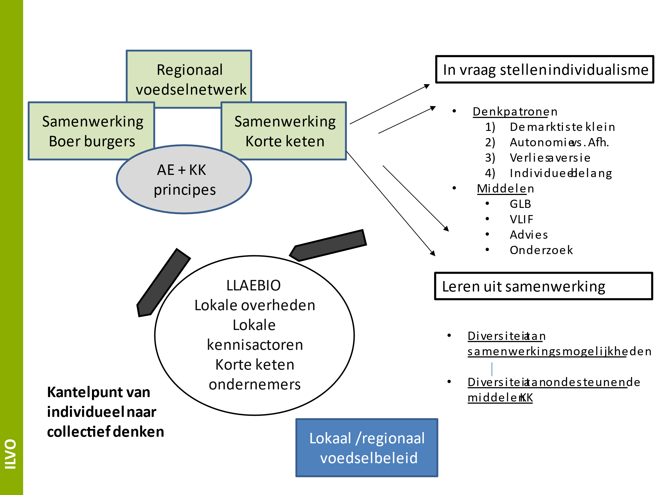
Het middenveld heeft een belangrijke rol te spelen in het kantelpunt van individueel naar collectief denken.

Let op dat er een belangrijk verschil is tussen het opschalen van een specifiek korte keten initiatief en het opzetten van een netwerk van korte keten organisaties en iniatieven die samenwerken. Beiden hebben samenwerking nodig maar de samenwerking situeert zich op verschillende niveau’s.

